j0104476[1]

Le masque en Afrique

Fiche technique : « L’ART AFRICAIN »

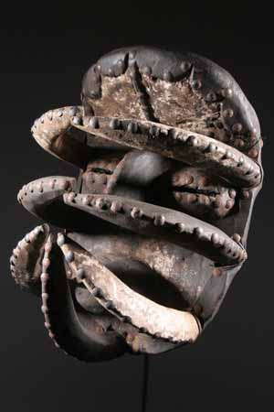Aucune société humaine n’a ignoré le masque et celui-ci surgit dès le moment où l’homme accède à l’état de culture. De la Grèce antique à l’Amérique ancienne en passant par l’Asie et l’Océanie, les masques ont symbolisé les dieux, incarné la beauté et l’effroi, exprimé, l’immanence et l’illusion, mais aussi le calme, l’ordre et la sérénité.

En Amérique Noire, continent célèbre depuis le début de ce siècle pour la richesse de son art, la sculpture des masques est une dominante majeure de l’art plastique. Le masque peut ici être considéré comme un phénomène artistique caractérisé par son dédoublement et la diversité de ses formes et styles.

**Les formes sont variées :**

Les masques sont taillés dans les matériaux les plus divers, mais avec une prépondérance manifeste du bois. Il y a une profusion des formes, mais trois tendances principales se dégagent de celles-ci.

**Les masques à forme animale ou masques zoomorphes :**

Ils sont la figuration des caractères dominants des animaux représentés.

**Les masques à figure humaine ou masque anthropomorphes :**

Ici s’associent traits animaux et traits humains, mais avec la prépondérance du visage humain. Le visage de l’homme est alors affecté d’une ornementation le plus souvent périphérique composée d’éléments empruntés aux animaux (cornes, plumes, dents) et visant à souligner les caractéristiques fonctionnelles du masque.